深 圳 大 学 实 验 报 告

课程名称： 计算机网络

实验项目名称： 实验5 网络编程

学院： 计算机与软件学院

专业： 计算机科学与技术（卓越班）

指导教师： 崔来中

报告人：王培鸿 学号：2022152021
班级： 计算机科学与技术（卓越班）

实验时间： 2024 年 4 月 1 日

实验报告提交时间： 2024 年 4 月 15 日

教务部制
实验目的与要求：
- 实验5-1 Socket网络编程
- 实验目的
学习网络编程基本概念、InetAddress的应用、URL的应用、URLConnection的应用。
- 实验内容
InetAddress类和URLConnection类的使用
- 实验环境和要求
使用Windows操作系统；Internet连接；
Eclipse+Java开发环境。
- 实验5-2 Socket网络编程
- 实验目的
掌握Socket的TCP通信、 Socket的UDP通信
- 实验内容
Socket、ServerSocket类和DatagramPacket 、DatagramSocket类的使用
- 实验环境和要求
使用Windows操作系统；Internet连接
Eclipse+Java开发环境
- 实验5-3 Socket网络编程
- 实验目的
掌握通过TCP实现网络文件传输的方法，掌握TCP连接是基于字符流
- 实验内容
通过Socket和ServerSocket类实现TCP文件传输
- 实验环境和要求
使用Windows操作系统；Internet连接
Eclipse+Java开发环境

方法、步骤：
- 实验5-1 Socket网络编程
- InetAddress类：
InetAddress类主要是用来得到所指定的网络地址，InetAddress类没有直接显式的构造函数。要生成一个InetAddress对象，必须运用一个可用的工厂方法。工厂方法（factory method）仅是一个类中的静态方法返回一个该类实例的约定。这是在一个带有各种参数列表的重载构造函数中完成的，当持有惟一方法名时可使结果更清晰。
InetAddress有三个方法可以用来创建InetAddress的实例：
static InetAddress getLocalHost( ) throws UnknownHostException；
static InetAddress getByName(String hostName) throws UnknownHostException；
static InetAddress[ ] getAllByName(String hostName) throws UnknownHostException。

- URL类：
URL类封装了使用统一资源定位器(Uniform Resource Locator)访问一个WWW上的资源的方法。这个类可以生成一个寻址或指向某个资源的对象。URL类生成的对象指向WWW资源（Web页、文本文件、图形文件、声频片段等等) 。
URL类经常用于下载网络资源，URL通过构造函数（构造函数为URL地址）可以得到一个对象，该对象的openStream()方法可以得到InputStream对象，得到InputStream就可以把网站上的资源下载下来了。
URL类中的openConnection()方法可生成一个URLConnection对象，URLConnection类的实例可用于读取和写入此URL引用的资源。
在网络编程工作中，JAVA的URLConnection是一个常用的类，它提供了一个非常方便的接口，只要提供需要连接的主机的URL地址，使用URL类的openConnection()方法就可以得到一个HttpURLConnection的对象，其中HttpURLConnection类是URLConnection类的子类，然后在此基础上分析HTTP内容，完成相关任务。
- 实验5-2 Socket网络编程
- 使用TCP协议的Socket编程
- 概述
Java提供Socket和ServerSocket类作为标准的TCP套接字编程技术，通过它们实现主机与主机之间(应用程序间)的对话。位于：java.net包中。
使用Socket进行C/S程序设计的一般连接过程：
Server端Listen(监听)某个端口是否有连接请求，
Client端向Server端发出Connect(连接)请求，
Server端向Client端发回Accept（接受）消息。
连接建立后，Server端和Client端都可以通过套接字类提供的一些方法与对方通信。
- Socket类的构造方法：
public Socket(String host, int port)
public Socket(InetAddress address, int port)
public Socket(String host, int port, InetAddress localAddr, int localPort)
//在指定的机器上的指定端口上运行
上述方法都将抛出例外IOException，程序中需要捕获处理。
- Socket的常见方法：
//Socket的输入/输出流管理；抛出例外IOException。
public InputStream getInputStream()
public void shutdownInput()
public OutputStream getOutputStream()
public void shutdownOutput()
//关闭Socket
public void close() throws IOException
//设置/获取Socket数据：
public InetAddress getInetAddress() 返回此套接字链接的地址对象
public InetAddress getLocalAddress() 返回此套接字本地的地址对象
public int getPort() 返回此套接字链接地址的端口
上述方法都将抛出例外SocketException，程序中需要捕获处理。
- ServerSocket类
构造方法：
public ServerSocket(int port)
public ServerSocket(int port, int backlog) //支持指定数目的连接
public ServerSocket(int port, int backlog, InetAddress bindAddr)
//在指定的机器上运行

主要方法
public Socket accept()：等待客户端的连接
public void close()：关闭Socket
设置/获取Socket数据的方法
public InetAddress getInetAddress()
public int getLocalPort()，…
- Socket通信程序基本结构都一样，包括以下四个基本步骤：
1、在客户方和服务器方创建Socket/ServerSocket实例。
2、打开连接到Socket的输入/输出流。
3、利用输入/输出流，按照一定的协议对Socket进行读/写操作。
4、关闭输入/输出流和Socket。
通常，程序员的主要工作是针对所要完成的功能在第3步进行编程，第1、2、4步对所有的通信程序来说几乎都是一样的。
- 数据报通讯(UDP)
- 基于UDP通信的基本模式
将数据打包，发往目的地
接受别人发来的数据包，察看数据包内容
1、发送数据包
1）用DatagramPacket类将数据打包,即创建数据包对象。
DatagramPacket(byte data[], int length, InetAddtress address,int port)
Address: 目标主机地址 Port:目标主机端口
如：byte data[]=“近来好吗”.getByte();
InetAddress address=inetAddress.getByname(www.sina.com.cn);
DatagramPacket data_pack=new DatagramPacket(data,data.length,address,980);
注： data_pack常用方法：
Public int getPort(); public InetAddress getAddress();
Public byte[] getData();
2）用DatagramSocket类的构造方法DatagramSocket()创建一个对象，该对象负责发送数据包。例：
DatagramSocket mail_out=new DatagramSocket();
Mail_out.send(data_pack);
2、接收数据
DatagramSocket mail_in=new DatagramSocket(int port);
注意：mail_in的主要方法：
Receive(DatagramPacket pack) //接收数据包给pack, 例如：
DatagramPacket pack=new DatagramPacket(data,length)
Mail_in.receive(pack);
- 实验5-3 Socket网络编程
- java.net包中的主要的类和可能产生的例外包括：
面向应用层的类：URL、URLConnection
面向传输层/IP层的类：
TCP协议相关类：Socket、ServerSocket
UDP协议相关类：DatagramPacket、DatagramSocket、MulticastSocket
表示IP 地址的类： InetAddress
- 可能产生的异常：
BindException、ConnectException、
MalformedURLException、NoRouteToHostException、ProtocolException、SocketException、
UnknownHostException、UnknownServiceException

实验过程及内容：
- 实验5-1 Socket网络编程
- 使用InetAddress类的方法获取本地机的名称和IP地址。
调用InetAddress类的getLocalHost()静态方法获得InetAddress类对象，调用该对象的getHostName()和getHostAddress()方法获取主机名称和主机的IP地址；代码如下图所示。
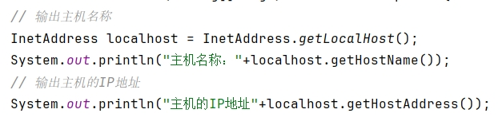
运行结果如下图所示。输出的主机名称和IP地址正确。
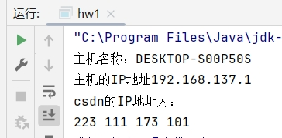
- 使用InetAddress类的方法获取网站www.csdn.net的IP地址，如果存在多个IP地址，要求全部返回。
调用InetAddress类的getByName()静态方法以及csdn的域名获得csdn网站的InetAddress类对象，调用该对象getAddress()方法获取该网站的IP地址；代码如下图所示。
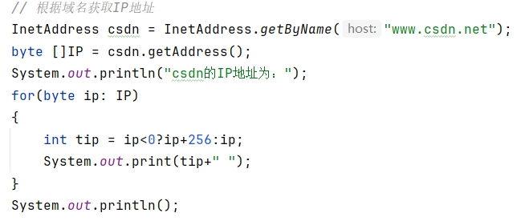
使用ping+www.csdn.net方法解析域名www.csdn.net，解析得到其IP地址为223.111.173.101，结果如下图所示。
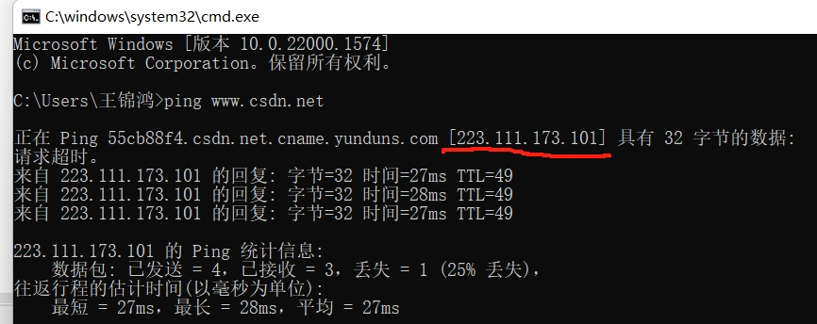
通过InetAddress类获取的www.csdn.net的IP地址如下图所示，运行结果正确。
- 使用URL类下载深圳大学首页http://www.szu.edu.cn，并统计下载得到网页文件的大小
使用url连接创建http://www.szu.edu.cn的URL类对象，调用URL类对象的openStream()方法获取输入流对象InputStream对网页内容进行下载，并通过调用openConnection()方法和getContentLength()获取网页的大小，代码如下图所示。
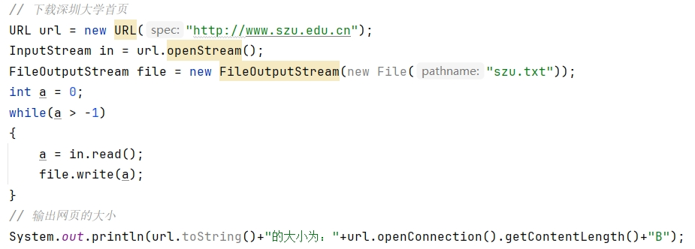
运行结果如下图所示，http://www.szu.edu.cn的网页大小为137字节。
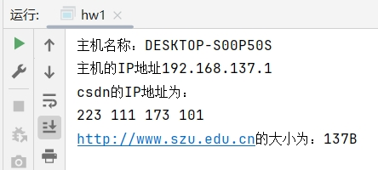
下载的http://www.szu.edu.cn的网页内容如下图所示，获取的是该网页的部分html代码，运行结果正确。
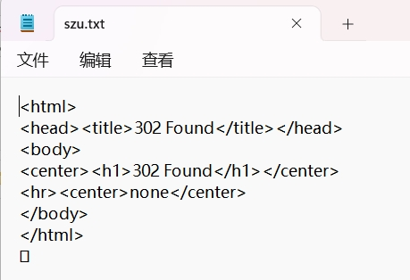
- 实验5-2 Socket网络编程
实验内容：
- 利用Socket类和ServerSocket类编写一个C/S程序，实现C/S通信。
客户端向服务器端发送Time命令，服务器端接受到该字符串后将服务器端当前时间返回给客户端；客户端向服务器端发送Exit命令，服务器端向客户端返回“Bye”后退出。
编写完整程序；一个服务器端程序，一个客户端程序。服务器端和客户端都需要打印出接受到的消息和发出的命令。

- 编写一数据报通信程序，实现简单的聊天功能。
“聊天内容”和“输入文本”分别为当前聊天的历史信息和当前要传送出去的聊天文本。“确定”、“清空”、“退出”三个按钮分别实现发送当前聊天文本、清空当前聊天文本和退出系统的功能。
实验过程：
- 使用socket编写服务器端/客户端程序：
- 算法思路：
服务器Server，获取客户端Client的套接字，客户端Client创建与服务器Server连接的套接字；且客户端与服务端均使用套接字初始化的数据输入线程Input、输出线程Output，实时监听信息的接收、发送，避免程序因等待接收信息或发送信息而进入堵塞。

首先，定义Input输入线程类，该类继承Thread线程类，包含一个DataInputStream
数据输入流类型的成员变量，成员方法：构造方法传入一个套接字参数用于数据输入流的初始化，以及重写的run()方法中通过循环进行实时监听是否有待接收的信息，如果有，则打印在控制台窗口中；反之，持续监听。

同理，定义Output输入线程类，该类继承Thread线程类，包含一个DataOutputStream数据输出流类型的成员变量，成员方法：构造方法传入一个套接字参数用于数据输出流的初始化，以及重写的run()方法中通过循环进行实时监听是否有控制台输入的待发送的信息，如果有，则发送给中介服务器；反之，持续监听。

其次，定义ClientThread类对象：该类继承Runnable接口，成员变量有input类in、output类out，成员方法中通过传入与服务器连接的客户端的套接字对in、out变量初始化，重写run方法启动in、out线程对客户端与服务器的交流进行监听。

然后，服务器Server的程序中定义服务器的套接字、客户端的套接字。服务器Server通过死循环持续监听并调用accept()方法获取连接服务器的客户端套接字，为客户端创建相应的DataInputStream、DataOutputStream流对象，监听客户端的通信。当客户端发送“Time”指令，回复当前服务器的时间；当客户端发送“Bye”指令，结束监听并关闭客户端的套接字。

同理，客户端Client再根据服务器的主机地址、端口号创建自己的套接字socketAtClient，与服务器获得连接；根据socketAtClient套接字创建Input类、Output类对象，启动Input和Output线程即可建立通信。

最后，先运行服务器Server的程序，再运行客户端Client的程序；在客户端或者服务器的程序的控制台中输入信息接口实现客户端Client与服务端Server的通信。

- 编程实现：
Input输入线程类的代码如下图所示。
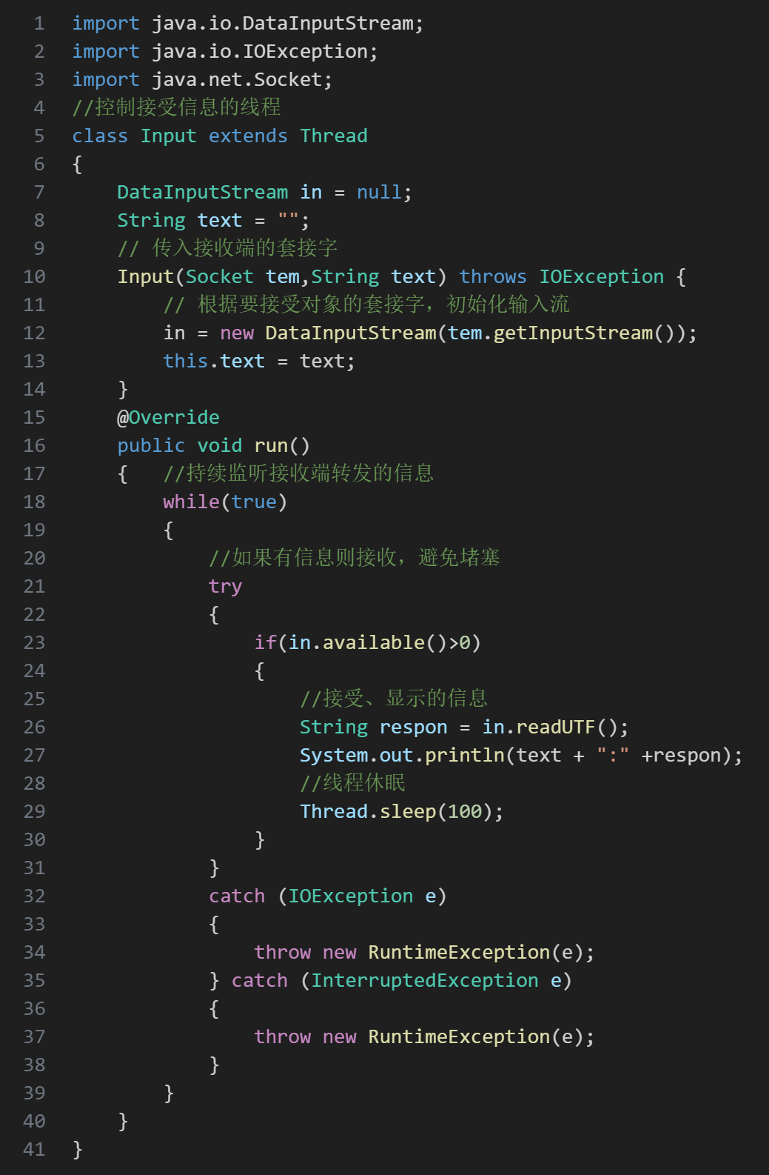
Output输入线程类代码如下图所示。
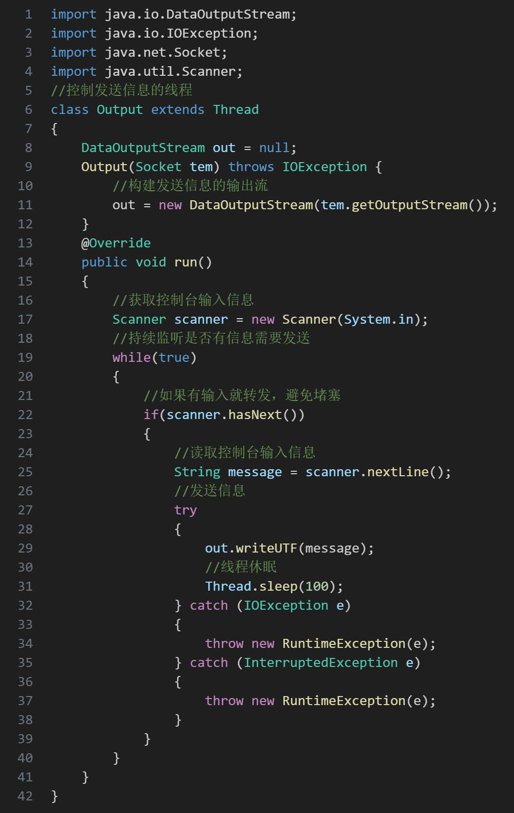
ClientThread客户端线程类的代码如下图所示。
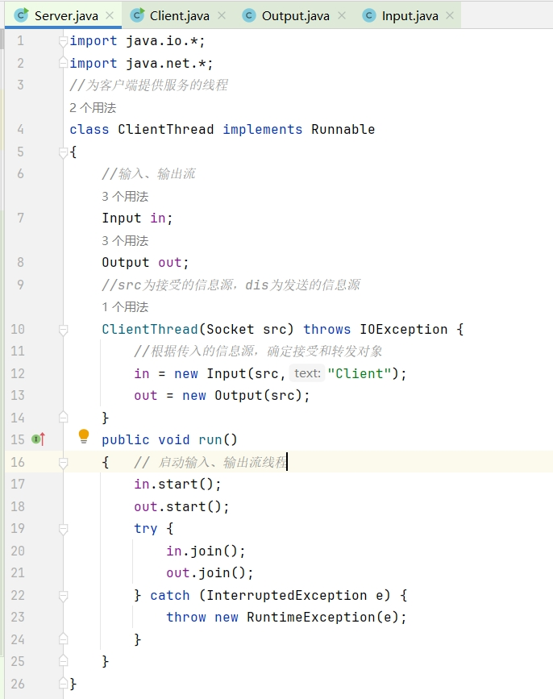
服务器Server的程序代码如下图所示。
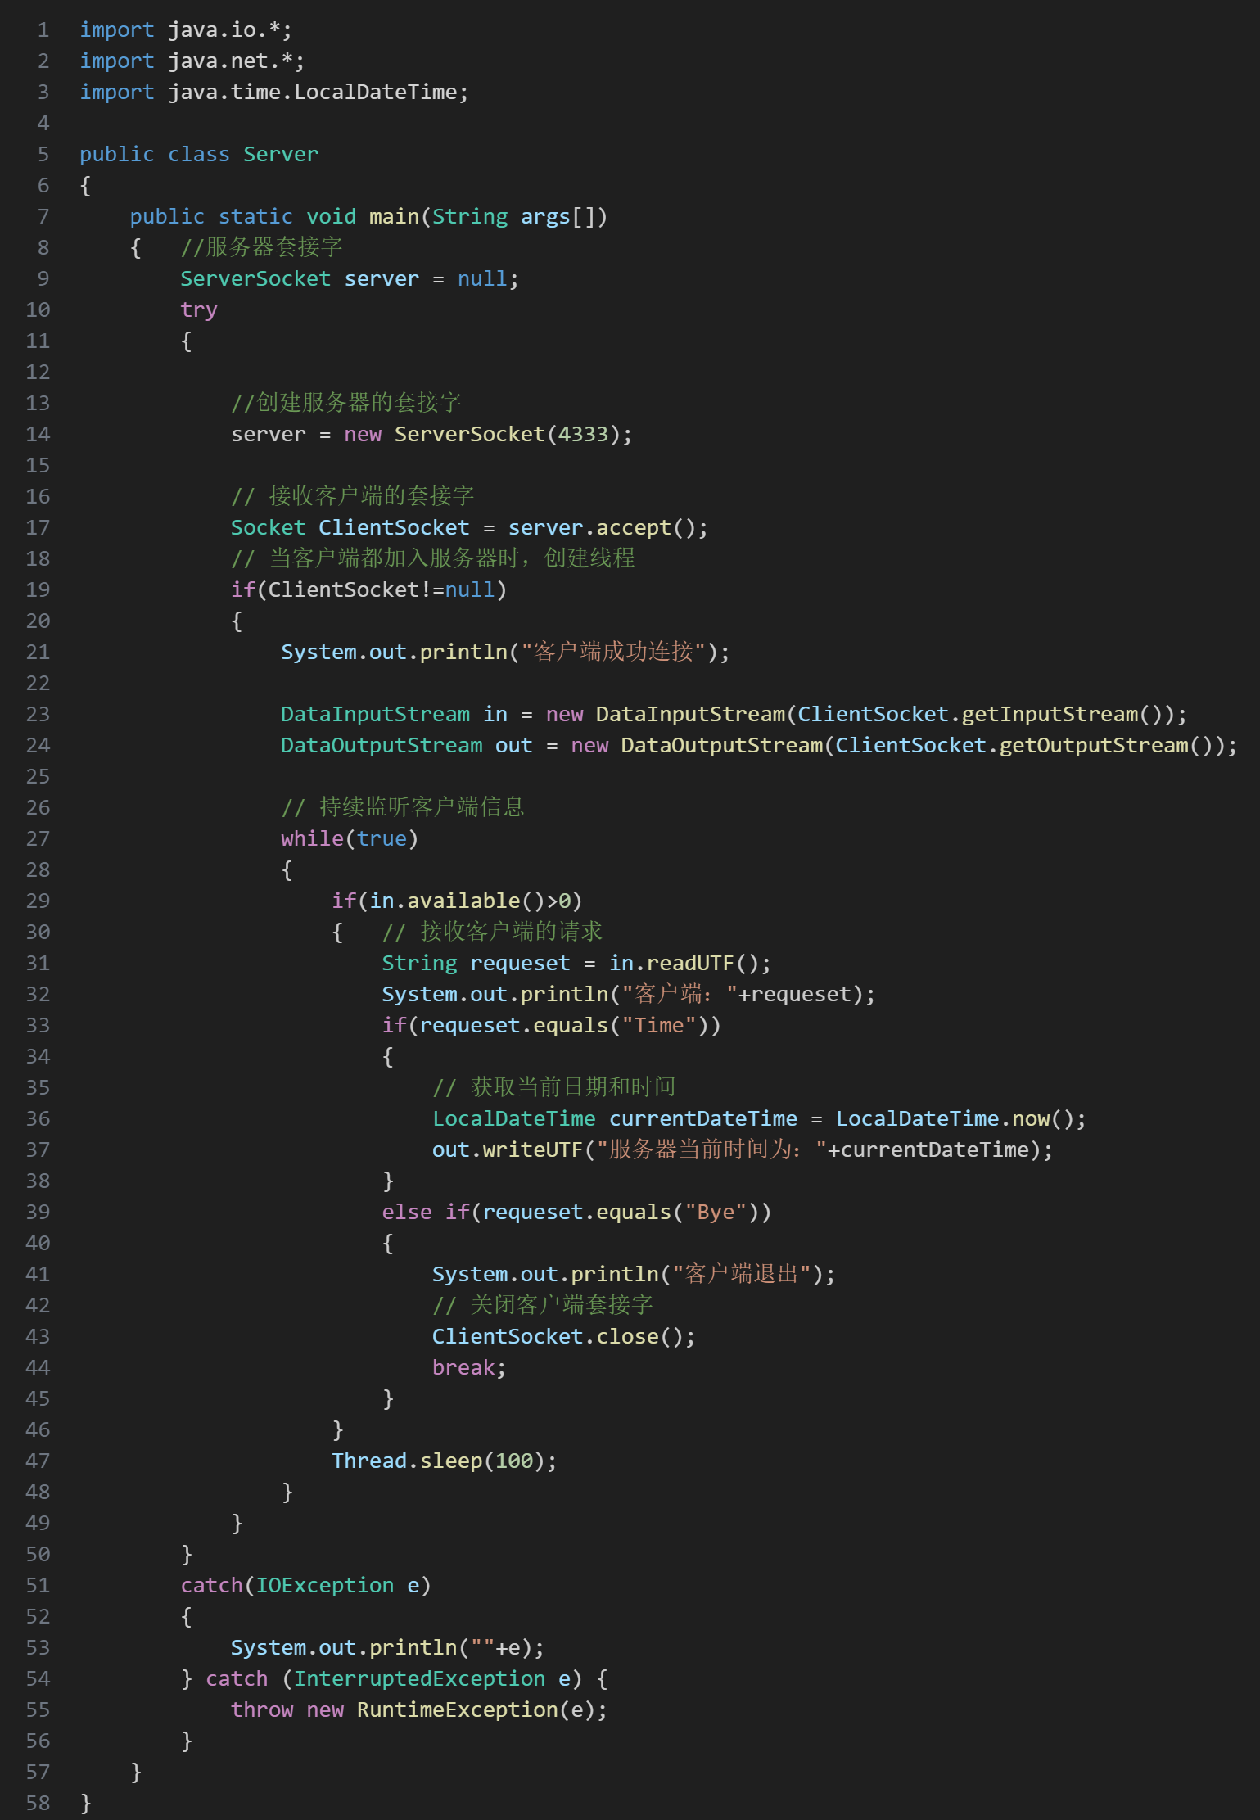
- 运行结果：
依次启动服务器、客户端，客户端成功与服务器建立通信。
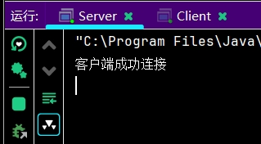
客户端向服务器发送“Time”指令并接收服务器返回的信息。
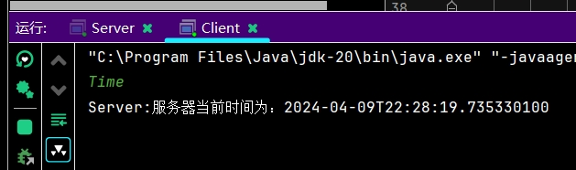
服务器接收到客户端的信息，并根据“Time”返回当前时间。
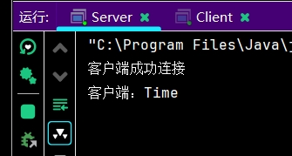
客户端向服务器发送“Bye”指令并接收服务器返回的信息。
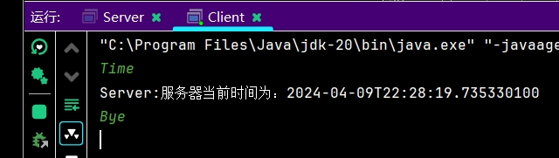
服务器接收客户端的“Bye”指令并关闭客户端的套接字，程序结束。
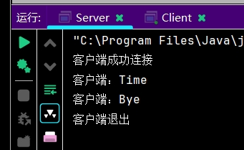
- 编写数据包通信程序：
- 算法思路：
首先，通过GUI编程设置每个客户端的聊天程序Windows类：包括聊天消息显示
区域，发送信息区域，“发送”、“清空”、“退出”三大按钮执行对应的功能。且定义静态方法getInputdata()返回接收的信息，通过构造方法初始化Input_UDP类和Output_UDP类，实现接收、发送信息的异步处理，避免程序堵塞。

其次，定义Input_UDP类，通过构造函数传入的DatagramSocket，初始化
DatagramPacket对象，重写run()方法：持续监听接收到的数据报，一旦接收数据报就通过接口回调调用getInputdata()方法返回接收的信息给客户端，实时更新聊天框的信息。

再者，定义Output_UDP类，通过构造函数传入的DatagramSocket，初始化
DatagramPacket对象，重写run()方法：持续监听Windows.flag标志，当标志为true则发送Windows.writermessage数据给对应的接收端。

- 编程实现：
Input_UDP类的代码如下图所示。
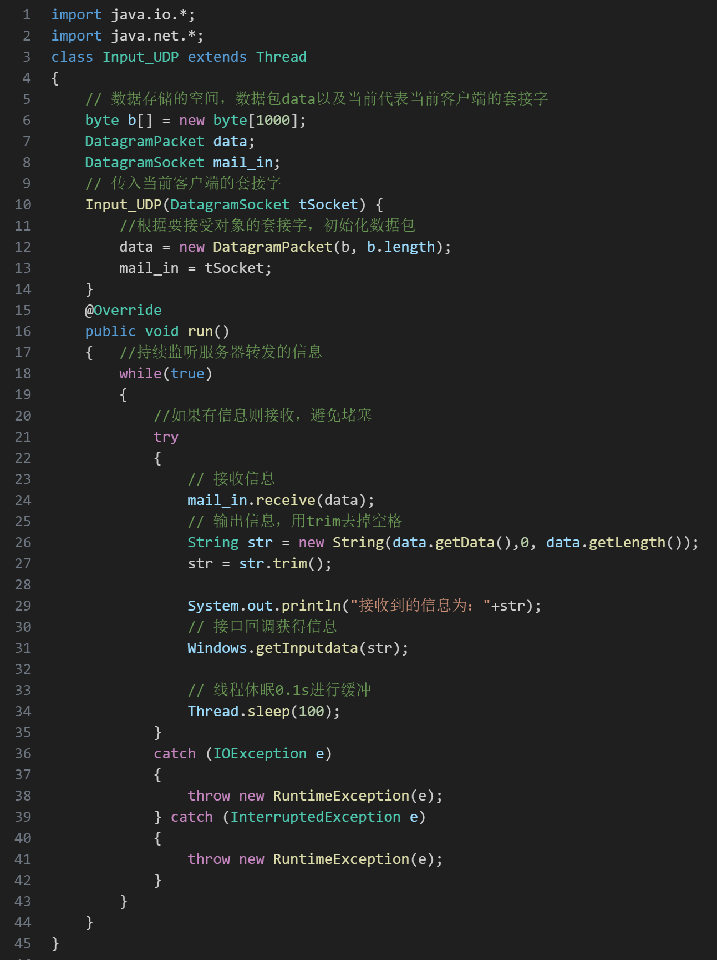
Output_UDP类的代码如下图所示。
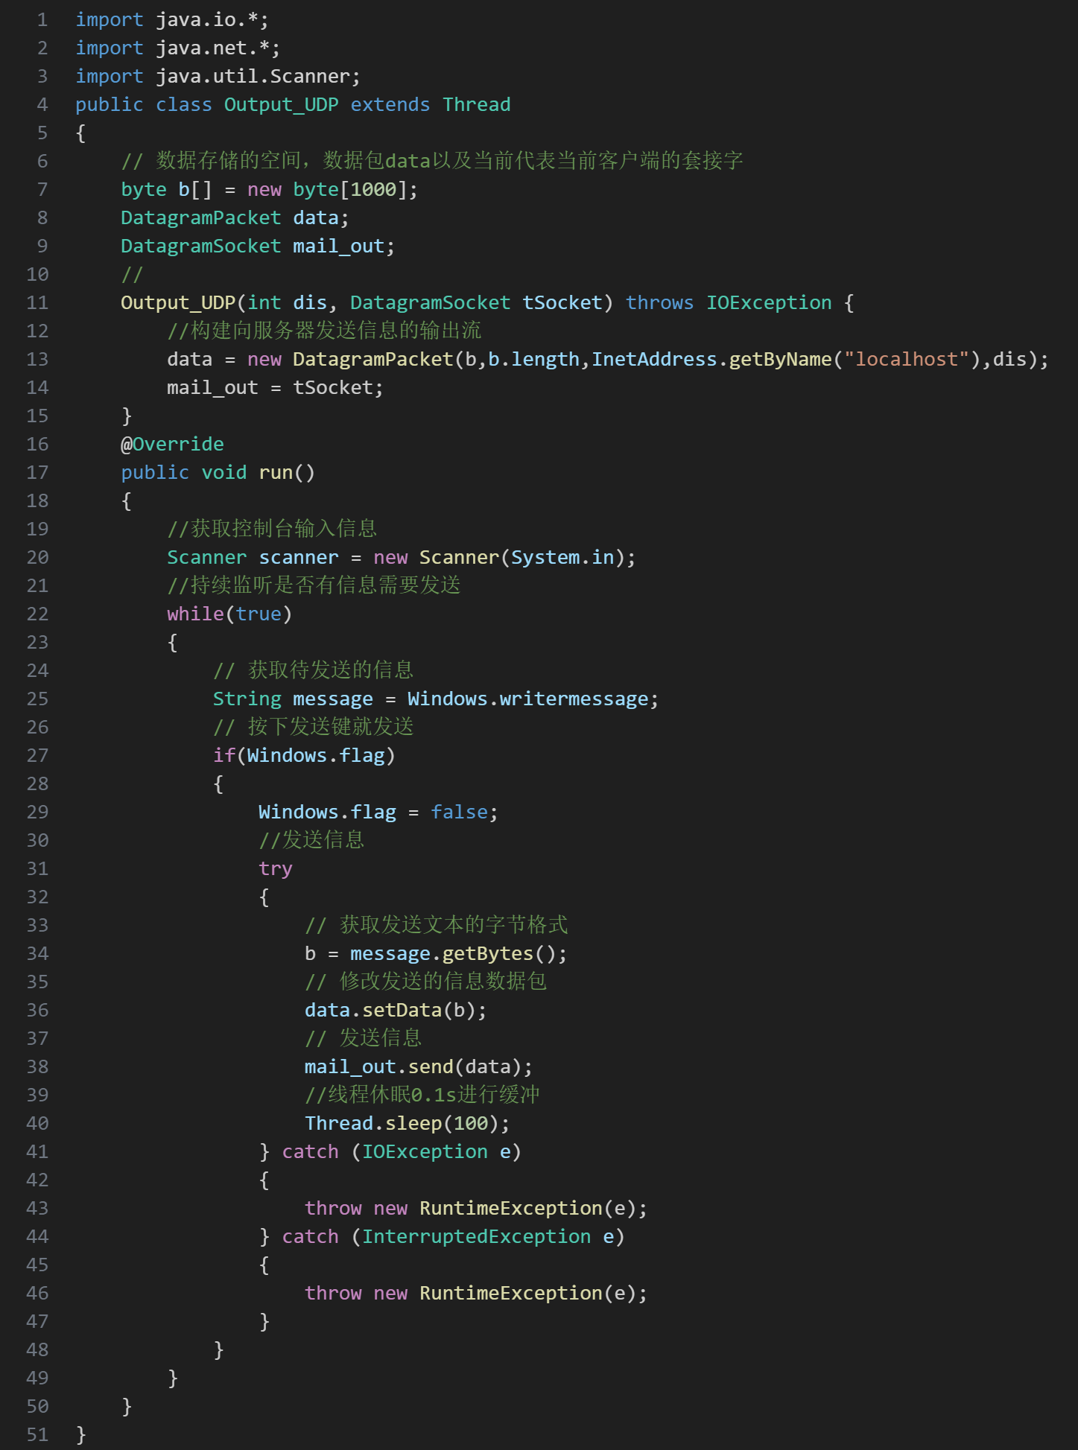
客户端的GUI界面编程代码如下图所示。
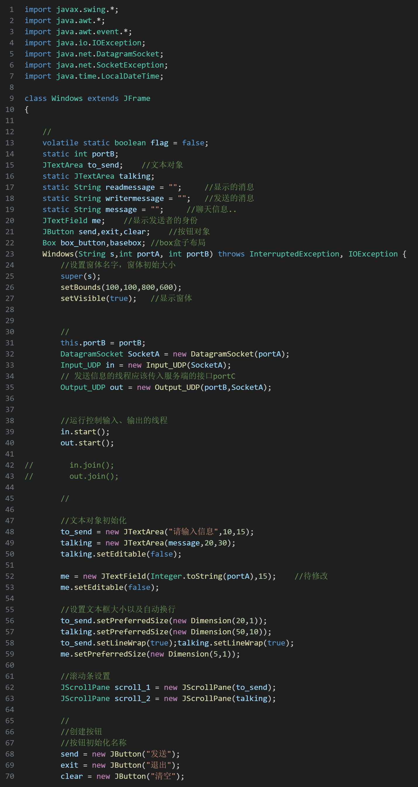
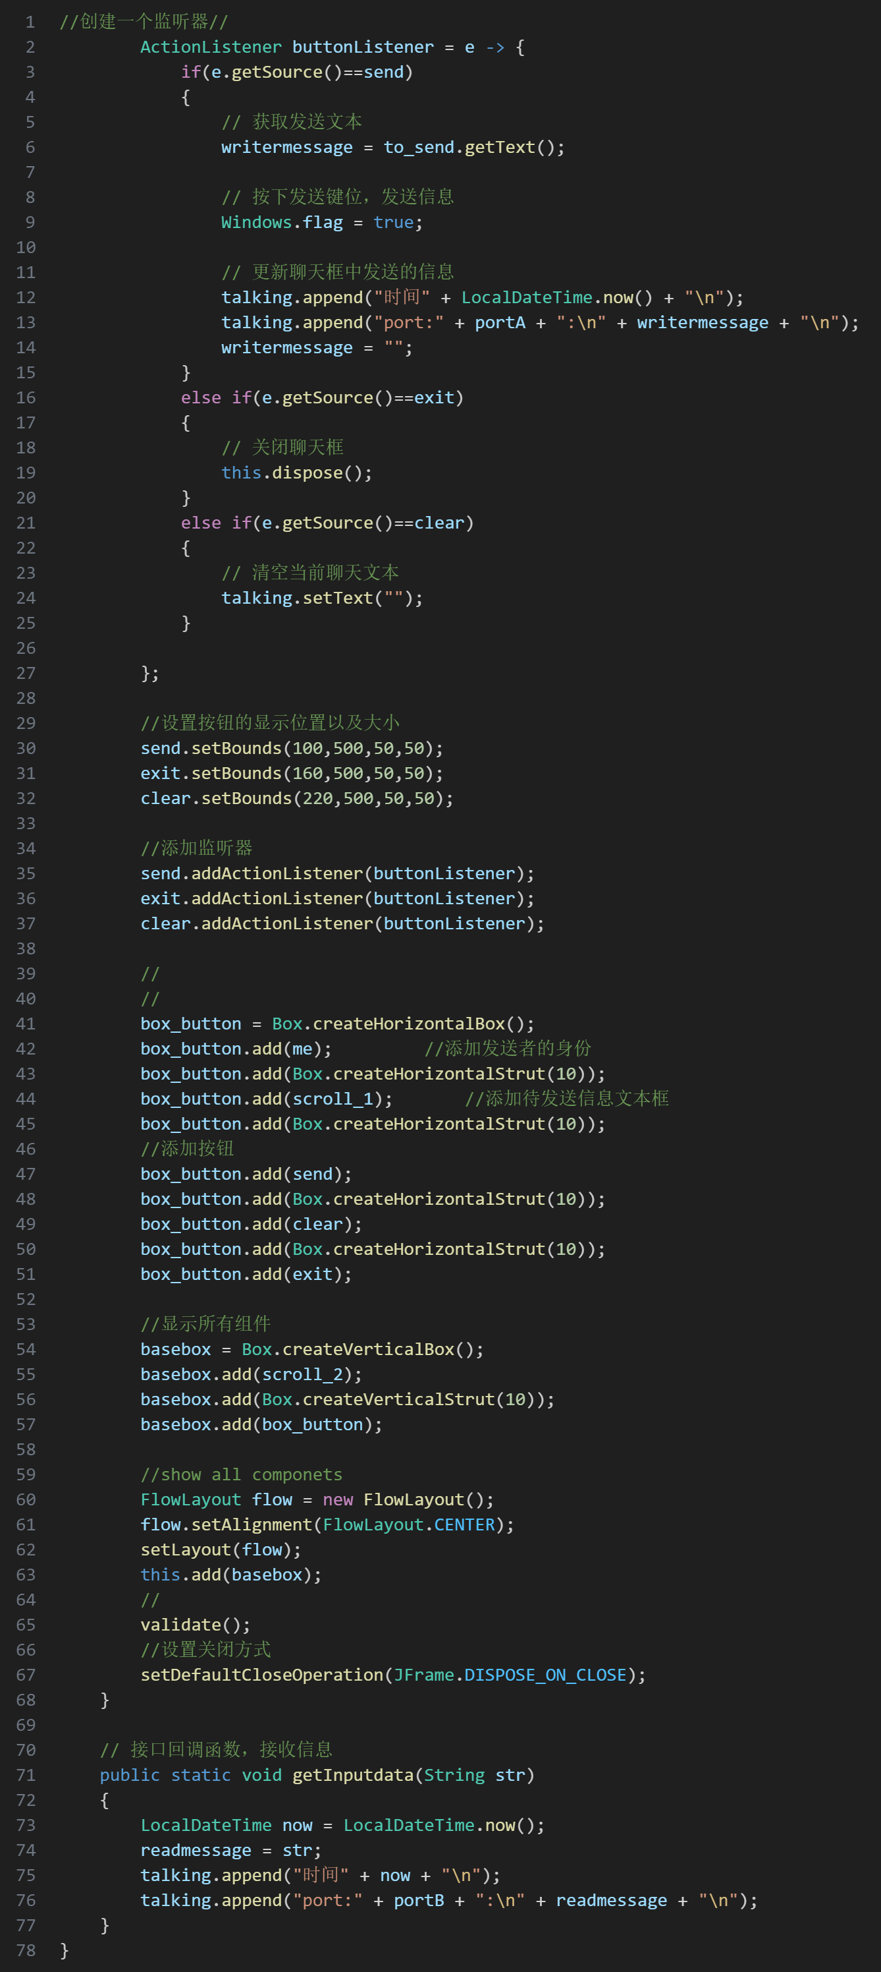
Client_UDP的启动程序代码如下图所示。
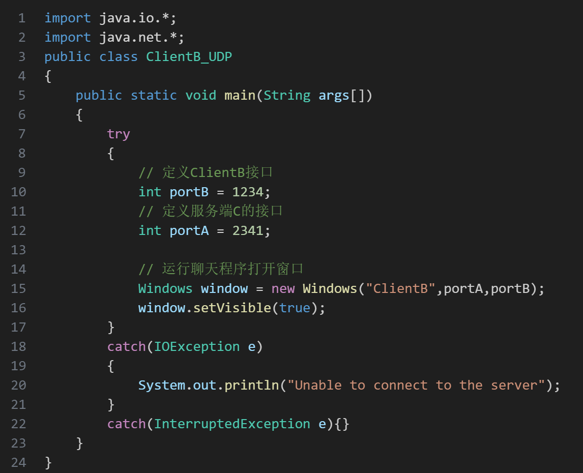
- 运行结果：
同时启动ClientA和ClientB程序，初始化界面如下图所示。
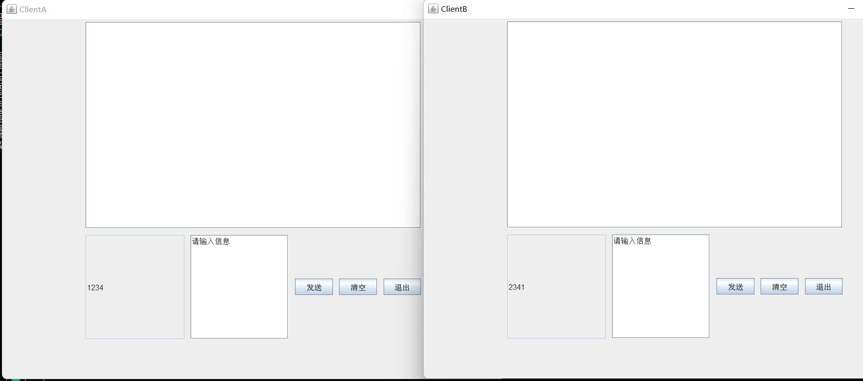
ClientB在发送框中输入“你好，你今年多少岁？”，点击发送按钮，ClientB向ClientA
发送信息。
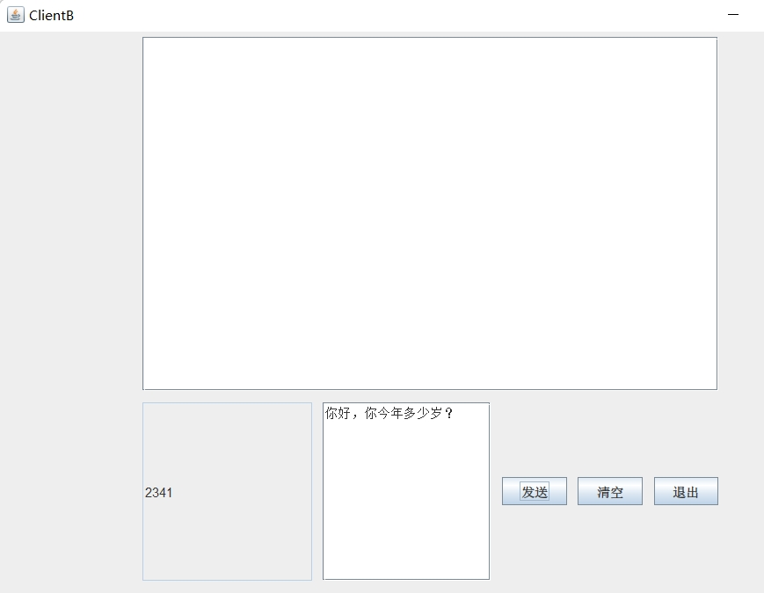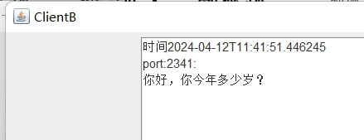
ClientA接收到信息，并向ClientB回复“hello，I am seven years old.”
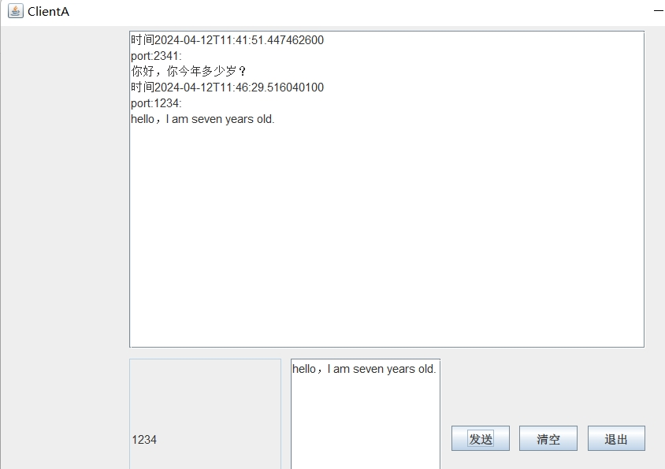
ClientB接收到信息，并向ClientA回复“I LOVE YOU SZU”.
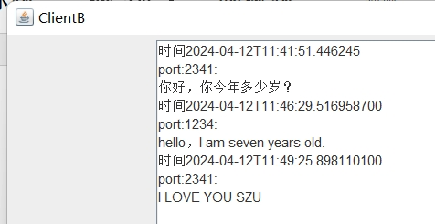
- 实验5-2 Socket网络编程
实验内容：
利用Socket类和ServerSocket类，编写一个C/S程序，实现网络文件传输。
客户端向服务器端发送请求，服务器端当接受到客户端的请求之后，先向其传输文件名，当客户端接受完毕之后，向客户端传输文件
客户端连上服务器后接收传输文件，并进行改名（文件名可自行定义）存在本地。
编写完整程序；一个服务器端程序，一个客户端程序。服务器端和客户端都需要打印出交互过程。
实验过程：
算法思路：
首先，定义Input输入线程类，该类继承Thread线程类，包含一个DataInputStream
数据输入流类型的成员变量，成员方法：构造方法传入一个套接字参数用于数据输入流的初始化，以及重写的run()方法中通过循环进行实时监听是否有待接收的信息，将监听到的第一句信息作为传输的文件来源，修改文件来源的名称得到保存文件的名称，并创建BufferedWriter文件写入流对象，将接收的文件内容写入相应的文件中。

同理，定义Output输入线程类，该类继承Thread线程类，包含一个DataOutputStream数据输出流类型的成员变量，成员方法：构造方法传入一个套接字参数用于数据输出流的初始化以及要传输的文件路径，以及重写的run()方法中先输出特定信息并为待传输的文件创建文件读取流，通过循环逐行读取文件内容并实时转发给数据输出流对象。

然后，服务器Server的程序中定义服务器的套接字、客户端的套接字。服务器Server通过死循环持续监听并调用accept()方法获取连接服务器的客户端套接字，为客户端创建相应的Output类对象，向客户端传输相应的文件内容。

同理，客户端Client再根据服务器的主机地址、端口号创建自己的套接字socketAtClient，与服务器获得连接；根据socketAtClient套接字创建Input类，启动Input类线程，接收文件。
最后，先运行服务器Server的程序，再运行客户端Client的程序，即可实现客户端Client与服务端Server的文件传输通信。

编程实现：
Input类的代码如下图所示。
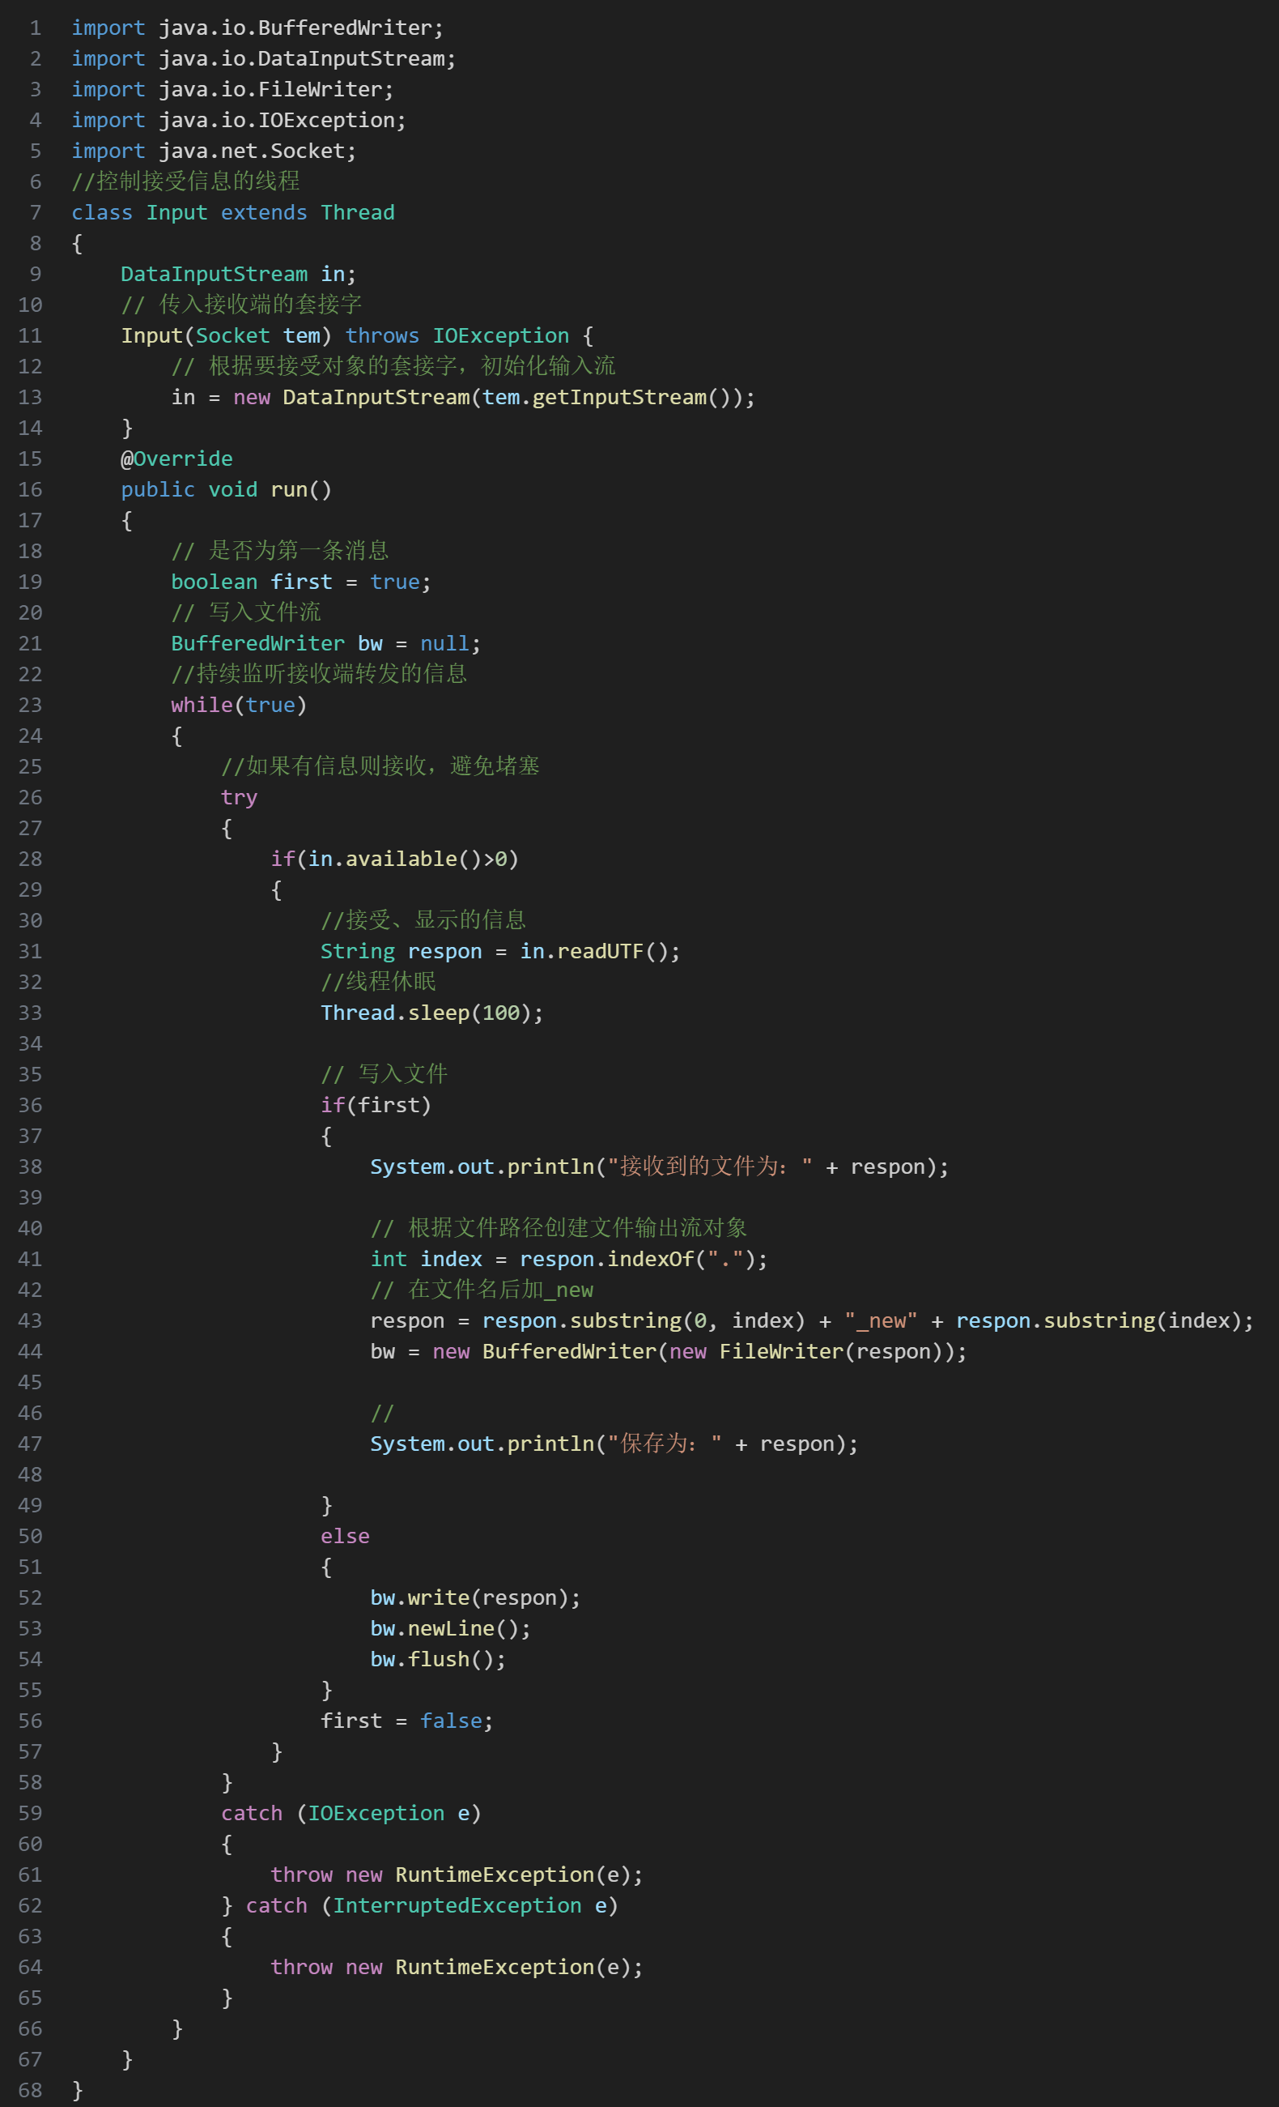
Output类的代码如下图所示。
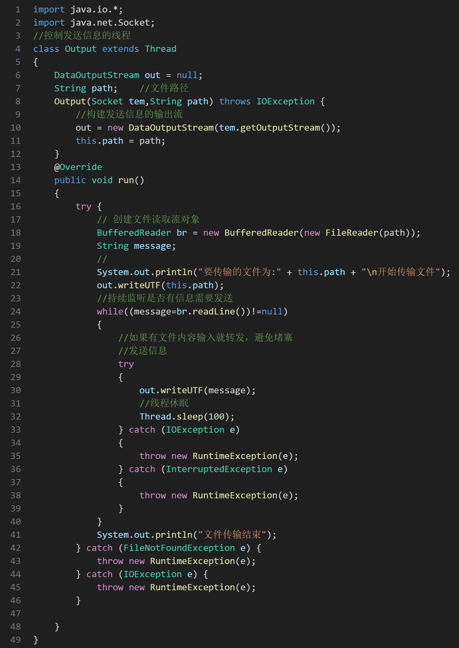
服务器Server类的代码如下图所示。
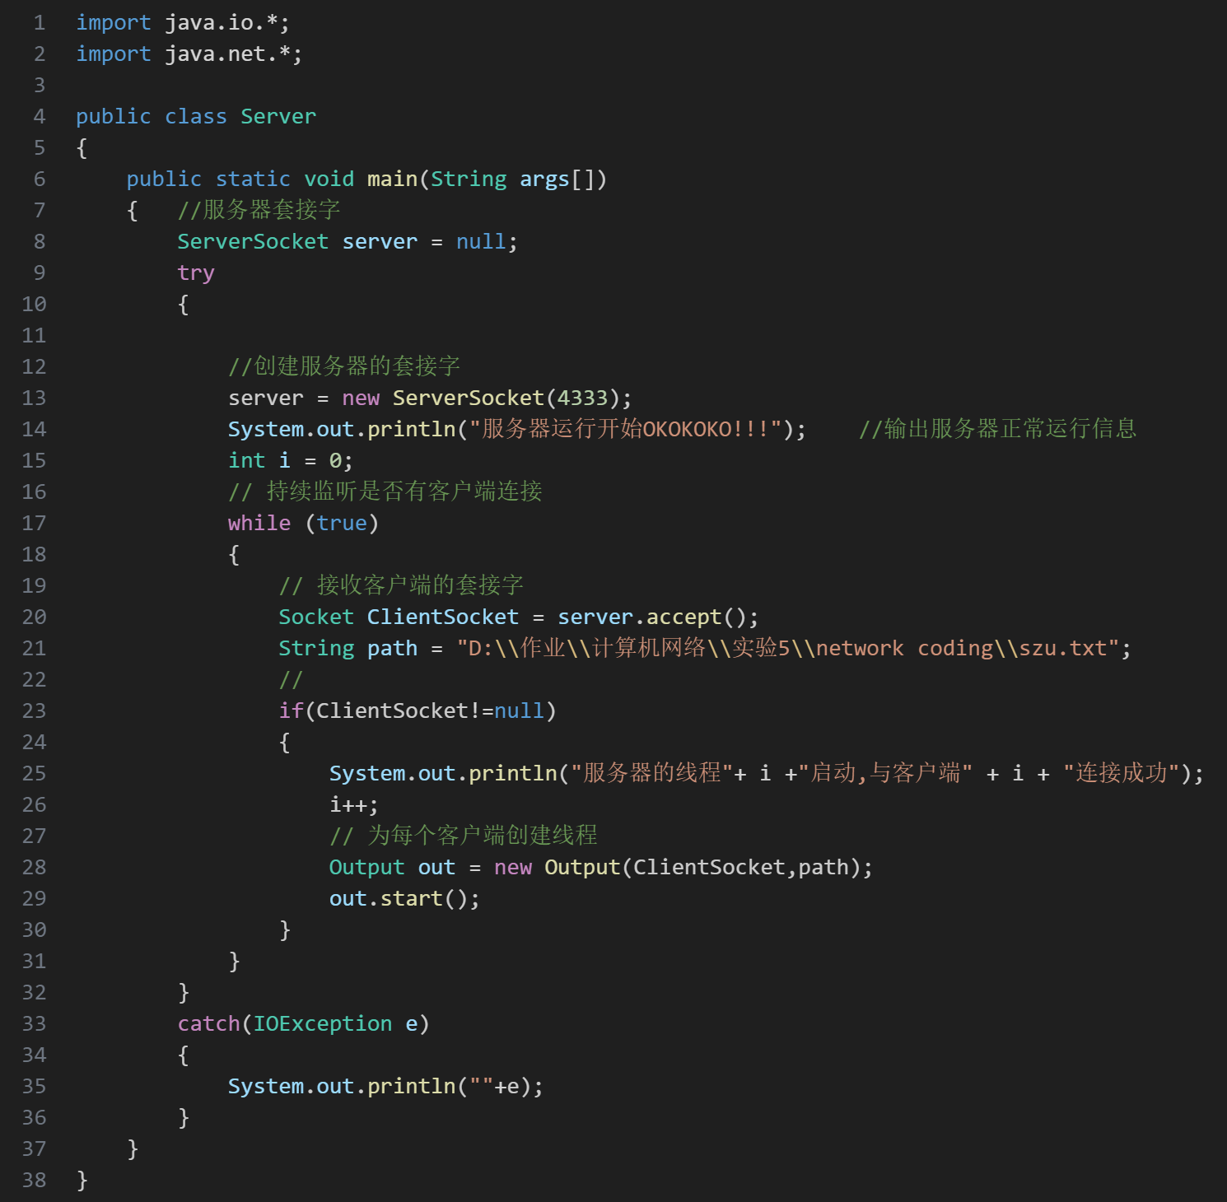
客户端Client类的代码如下图所示。
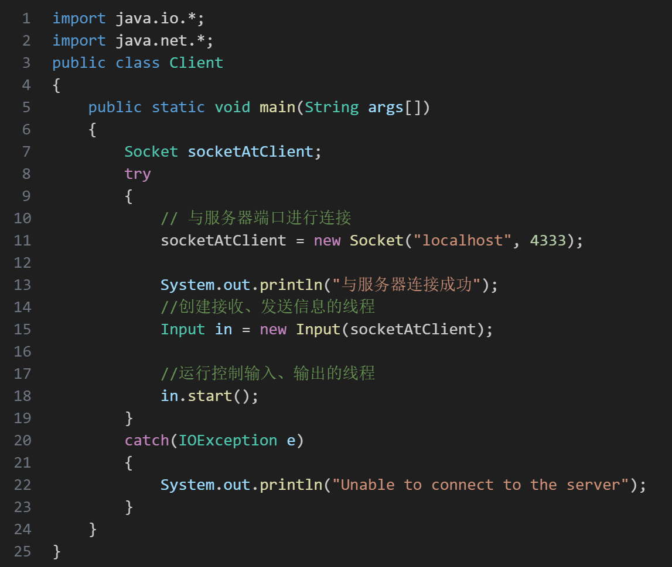

运行结果：
依次启动服务器和客户端程序，服务器向客户端传输文件的过程如下图所示。服务器先打印客户端信息以及文件信息。
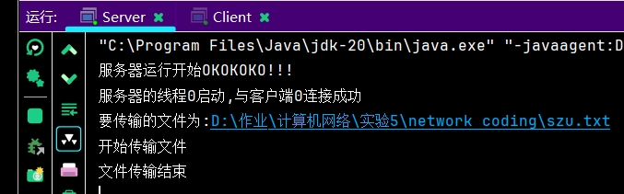
客户端接收文件的过程如下图所示。客户端打印接收的文件信息并打印保存的文件信息。
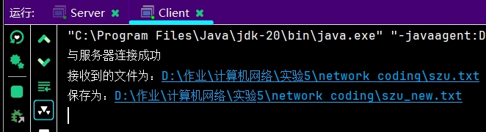
传输的文件szu.txt的内容如下图所示。
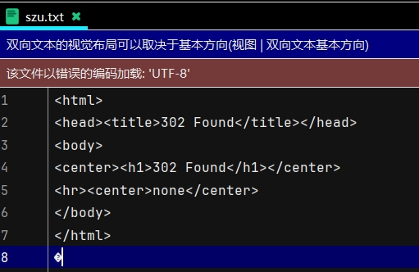
保存接收到的文件szu_new.txt的内容如下图所示。
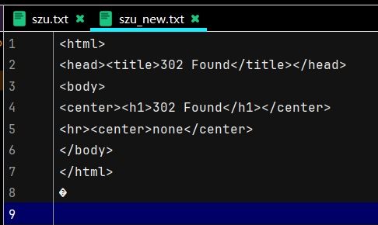

实验分析：
- 通过InetAddress.getAddress()返回的IP地址的形式为一个字节数组，需要将按字节进行 +256 的移位运算才能输出正确的IP地址，否则得到的IP地址中可能有负数。

- 一个网站的IP地址可能有多个，通过DNS域名解析的结果可能不同。

- 利用Socket类和ServerSocket类，根据TCP协议实现C/S的通信，需要将服务器端和客户端的输入、输出以线程的方式运行，这样就可以避免程序因为等待输入或输出而进入堵塞。

- 在进行基于UDP协议的P2P之间的GUI页面通信，同样需要将输入、输出以线程的形式表达，并在窗口中通过接口回调获取输入、输出的信息。

- 利用Socket类和ServerSocket类，编写一个C/S程序，实现网络文件传输，本质上还是基于TCP协议的文本内容传输。

实验结论：
- InetAddress可以获取获取主机名称和ip地址，也可以解析DNS域名下的IP地址。

- URL类代表了一个网页的资源文件的路径，可以通过其下载网页的内容。

- 利用Socket类实现的是TCP协议编程，结合ServerSocket类和Socket类即可实现Client/Server形式的通信程序。

- 进行UDP协议编程时，需要通过相应的IP地址以及端口号port进行DataprogramSocket进行Socket创建，用户之间不需要构建稳定的连接即可通信；UDP数据报传输只需指定对应的端口号即可传输。

- 在GUI图形化界面编程中，使用任务线程时可以通过接口回调获得线程的运行结果。

- 网络文件的内容传输在本质上和对话信息传输没有区别，但文件传输一般使用TCP而非UDP协议；因为TCP是一种可靠的连接并具有丢书重发的机制，保证文件传输的正确性和顺序性，而后者则不行。

指导教师批阅意见：

成绩评定：

指导教师签字：
年 月 日
备注：
注：1、报告内的项目或内容设置，可根据实际情况加以调整和补充。
2、教师批改学生实验报告时间应在学生提交实验报告时间后10日内。

